Entrainement avec des kettlebells pour perdre efficacement du tissu adipeux, part 2.
Les techniques d’entrainement aux kettlebells permettent de renforcer le système cardio-vasculaire, l’équilibre, le système musculaire, la coordination, augmentent la force et – surtout – permettent de perdre efficacement et rapidement le tissu adipeux.
Après avoir abordé l’utilité du travail aux kettlebells, ainsi que les astuces et les exercices d’échauffement, nous allons passer à la partie décrivant les exercices de base, plus quelques exercices complexes et enfin des circuits training possibles.

Exercices de base
Il existe un certain nombre d’exercices de base dans le travail avec les kettlebells. Ces exercices doivent être appréhendés et exécutés parfaitement, avant de continuer avec les exercices plus complexes. La technique est très importante car il est très facile de se blesser sans une exécution correcte.

- Swing (balancier) 1 main
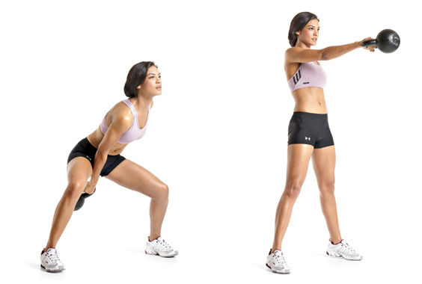
Se tenir debout, la kettlebell est posée devant. Les jambes sont fléchies et écartées, un peu plus que la largeur des épaules. Pliez les jambes pour saisir le poids, sans arrondir le dos (il doit toujours rester droit), pour cela, sortir les fesses. Prendre la kettlebell d’une main. A présent, laissez aller le poids vers l'arrière, puis, donnez une impulsion avec le bassin de manière à propulser le poids vers l'avant. Ne pas monter la kettelbell plus haut que le niveau des épaules.
Les muscles du bras n'interviennent pas dans le mouvement, le balancier est provoqué par l'impulsion donnée par le bassin (via les muscles des jambes et la sangle abdominale / lombaires). Commencez avec un poids léger pour bien assimiler le mouvement. Changez de main ensuite.

- Double Swing (balancier) 2 mains
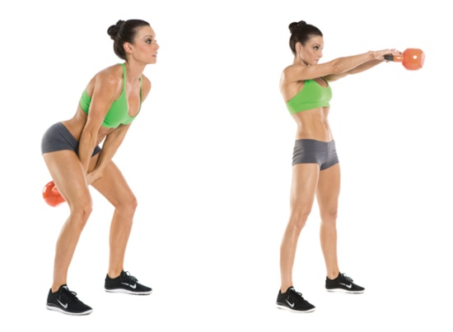
Se tenir debout, la kettlebell est posée devant. Les jambes sont fléchies et écartées, un peu plus que la largeur des épaules. Pliez les jambes pour saisir le poids, sans arrondir le dos (il doit toujours rester droit), pour cela, sortir les fesses. Prendre la kettlebell à deux mains. A présent, laissez aller le poids vers l'arrière, puis, donnez une impulsion avec le bassin de manière à propulser le poids vers l'avant. Ne pas monter la kettelbell plus haut que le niveau des épaules.
Les muscles des bras n'interviennent pas dans le mouvement, le balancier est provoqué par l'impulsion donnée par le bassin (via les muscles des jambes et la sangle abdominale / lombaires). Commencez avec un poids léger pour bien assimiler le mouvement.

- Snatch (arraché) 1 main
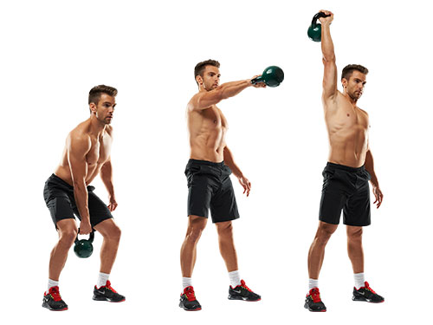
Le snatch se décompose en plusieurs étapes : tirage bas, tirage haut, chute (passage en flexion profonde, ou position accroupie), remontée. Les pieds placés à la largeur d’épaules, la poitrine sortie et la tête droite, kettlebell prise d’une main. Faites le premier tirage (Snatch Pull), très proche d’un soulevé de terre. Se redresser en tirant violemment, la charge portée à bout de bras – combinez en fait une triple extension (extensions chevilles-genoux-hanches, ou passage en pointes des pieds) avec un haussement d’épaule (shrug). Ensuite vient le second tirage de la charge à la verticale, vers le menton, en fléchissant les coudes. L’étape suivante est la chute. C’est le moment ou les pieds quittent le sol, et ou l’athlète se réceptionne en flexion profonde (Squat), bras tendus au-dessus de la tête. Ensuite il faut se stabiliser et se redresser. La tête doit rester droite, la poitrine sortie, les épaules “haussées” (contraction des trapèzes supérieurs). Pousser alors sur les talons pour se redresser.

- Clean (épaulé)
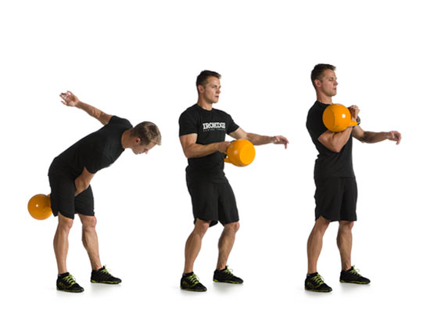
Se tenir debout, la kettlebell est posée devant. Les jambes sont fléchies et écartées, un peu plus que la largeur des épaules. Pliez les jambes pour saisir le poids, sans arrondir le dos (il doit toujours rester droit), pour cela, sortir les fesses. Prendre la kettlebell d’une main, faire le balancier entre les jambes. Gardez votre bras libre le long du corps et effectuez un mouvement tirant vers le haut - comme si vous démarriez une tondeuse à gazon, suivi par un mouvement d’uppercut, ce qui positionne votre main à hauteur de votre tête. La kettlebell fait un demi-tour en l’air et se positionne au-dessus de votre avant-bras, en suspension. Ensuite laissez retomber la kettlebell sans aucune résistance et amortir avec le balancier entre les jambes.

Double Clean (épaulé double)
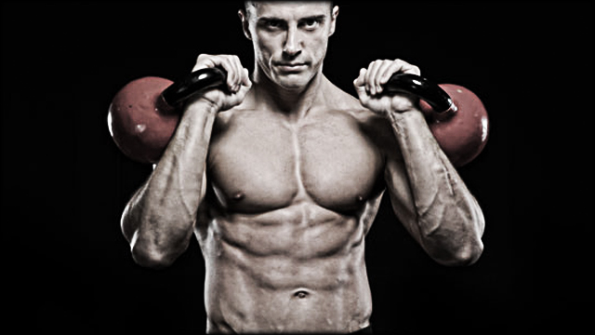
Se tenir debout, la kettlebell est posée devant. Les jambes sont fléchies et écartées, un peu plus que la largeur des épaules. Pliez les jambes pour saisir les poids, sans arrondir le dos (il doit toujours rester droit), pour cela, sortir les fesses. Prendre chaque kettlebell d’une main, faire le balancier des côtés du corps. Les mouvements sont symétriques. Effectuez un double mouvement tirant vers le haut - comme si vous démarriez une tondeuse à gazon, suivi par un mouvement d’uppercut, ce qui positionne vos mains à hauteur de votre tête. Les kettlebells font un demi-tour en l’air et se positionnent au-dessus de vos avant-bras, en suspension. Ensuite laissez retomber les kettlebells sans aucune résistance et amortir avec le balancier des côtés du corps.

- Goblet squat
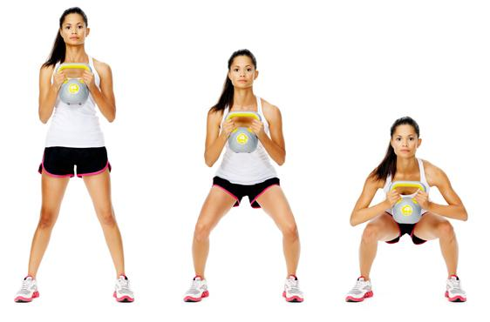
Cet exercice préserve votre colonne vertébrale et ne nécessite pas de poids extrêmes du fait du positionnement. Mais il permet de travailler très efficacement vos jambes, tout en suivant la biomécanique (mouvement) naturelle de vos jambes. Saisir la kettlebell des deux mains à l’anse, les mains étant des deux côtés et non autours de la poignée. Le centre de gravité doit être au milieu de vos pieds, ni trop vers l’avant ni trop vers l’arrière. Basculez vos hanches vers l’arrière et descendez lentement. Vos genoux ne doivent pas dépasser vos pointes de pieds, vos talons doivent être rivés au sol. Pendant tout le mouvement contractez la ceinture abdominale et gardez le torse droit. Descendre jusqu’à ce que les cuisses soient parallèles au sol. Remontez et répétez.

Exercices complexes

Clean and Jerk (épaulé jeté). Il est possible de le faire avec une kettlebell ou deux.
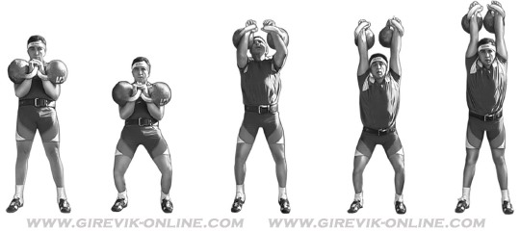
Se tenir debout, la kettlebell est posée devant. Les jambes sont fléchies et écartées, un peu plus que la largeur des épaules. Pliez les jambes pour saisir le poids, sans arrondir le dos (il doit toujours rester droit), pour cela, sortir les fesses. Prendre la kettlebell d’une main, faire le balancier entre les jambes. Gardez votre bras libre le long du corps et effectuez un mouvement tirant vers le haut - comme si vous démarriez une tondeuse à gazon, suivi par un mouvement d’uppercut, ce qui positionne votre main à hauteur de votre tête. La kettlebell fait un demi-tour en l’air et se positionne au-dessus de votre avant-bras, en suspension. Inspirez, bombez la poitrine, serrez les abdominaux. Maintenir la pression sur les talons, abaissez le corps en pliant les genoux et les chevilles légèrement. Remontez en explosif avec les jambes, donnant ainsi une impulsion pour la montée de la kettlebell. Baissez-vous rapidement en pliant les jambes, tout en étendant vigoureusement le bras au-dessus de la tête. Poussez sur les jambes afin de se retrouver debout, droit, bras au-dessus avec le poids au sommet.
Le retour est simple – faire descendre le bras avec la kettlebell au niveau de l’épaule, en pliant légèrement les genoux pour amortir. Ensuite abaissez lentement la kettlebell vers le sol tout en gardant le dos droit.

- Squat snatch
Saisir la kettlebell des deux mains à l’anse, les mains étant des deux côtés et non autours de la poignée. Le centre de gravité doit être au milieu de vos pieds, ni trop vers l’avant ni trop vers l’arrière. Basculez vos hanches vers l’arrière et descendez lentement. Vos genoux ne doivent pas dépasser vos pointes de pieds, vos talons doivent être rivés au sol. Pendant tout le mouvement contractez la ceinture abdominale et garder le torse droit. Descendre jusqu’à ce que les cuisses soient parallèles au sol, tout en levant les bras jusqu’à l’extension complète. Remontez en baissant les bras à la hauteur de poitrine (comme dans le Goblet Squat). Répétez.

Windmill
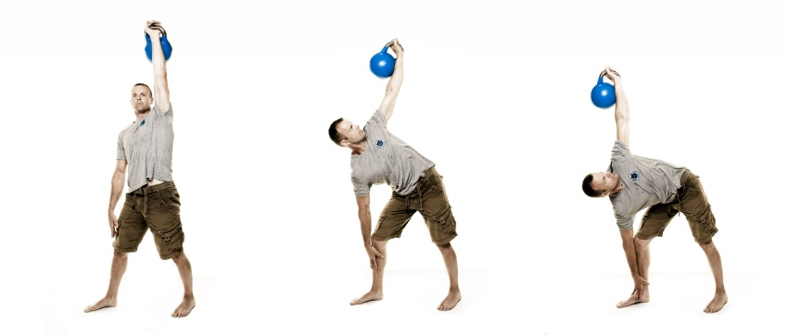
Faire un épaulé avec une kettlebell. Gardez la tête levée vers le haut, pivoter du bras libre vers le bas, jusqu’à toucher le pied du même côté. Le bras opposé reste au-dessus de la tête, bien droit.
Les deux bras forment une ligne perpendiculaire au sol.
Faire l’inverse pour se relever, puis descendre la kettlebell comme décrit dans la partie « épaulé ». Refaire avec l’autre bras.

Circuits possibles
Le but est de pousser le corps dans ses retranchements ultimes pour perdre le maximum de tissu adipeux.

Echauffement
- Autour du globe – 1 minute
- Double 8 – 1 minute
- Kettlebell halo – 1 minute

Travail de base cardio
- Swing – 30 répétitions de chaque côté
- Snatch – 30 répétitions de chaque côté
- Clean – 30 répétitions de chaque côté
- Goblet squat – 20 répétitions

Travail de force, souplesse et coordination
- Double snatch – 1 minute de chaque côté
- Double clean – 1 minute de chaque côté
- Clean and jerk – 1 minute de chaque côté
- Squat snatch – 1 minute
- Windmill – 2 minutes de chaque côté

